Elvire SCHOTT GUILMAULT

Formation FPGA

TP2 – Compteurs

1) Calcul du nombre de périodes d’horloge pour atteindre 2 secondes

L’horloge système a une fréquence , ce qui correspond à une période .
Le nombre de périodes pour atteindre 2 secondes se calcule donc avec
.
Pour calculer le nombre de bits nécessaires à l’encodage d’un compteur de période allant jusqu’à cette valeur N, on utilise un logarithme en base 2 .
En arrondissant cette valeur à l’entier supérieur, on trouve donc qu’il nous faut 28 bits pour encoder notre compteur (les 2 secondes sont atteintes quand le compteur atteint la valeur binaire ‘1011111010111100001000000000’, soit une valeur hexadécimale ‘BEBC200’).

2) Schéma RTL du compteur « simple »
Il est constitué d’un incrémenteur (28 bits), d’un registre (28 bits) sans reset et d’un comparateur (28 bits).
À chaque période d’horloge, la sortie du registre est incrémentée et réenregistrée. La sortie du registre est comparée à la valeur cible ‘BEBC200’ qui correspond à 2 s d’incrémentations, et qui déclenche le signal end_counter.
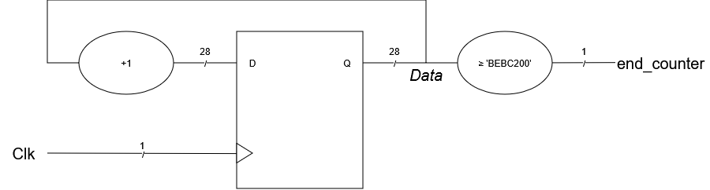

3) Schéma RTL du compteur avec reset interne
Il est identique au précédent, mais cette fois le signal en sortie de la comparaison est également utilisé pour déclencher un reset du compteur (sur son état haut ‘1’).
La comparaison peut être simplifiée en un simple ‘=’ puisque dans cette configuration le compteur ne dépassera plus la valeur ciblée.
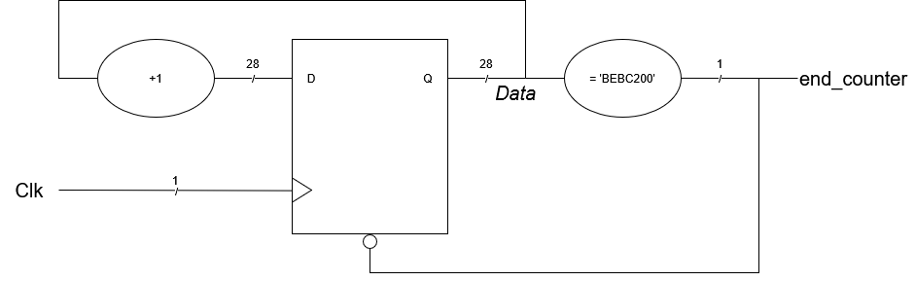
4) Signaux d’entrée, de sortie et internes
Entrée :
- Le signal d’horloge clk (1 bit)
Sortie :
- Le signal end_counter (1 bit)
Internes :
- Le signal intermédiaire Data à la sortie du registre (28 bits)
- Le signal intermédiaire reset_cible à la sortie du comparateur (1 bit), identique au signal de sortie end_counter

5) Écriture du compteur en VHDL : voir fichier counter.vhd.

6) Écriture du testbench pour simulation : voir fichier tb_counter.vhd.
Le seul signal externe de notre compteur étant son horloge, il n’y a aucun test particulier à faire sur des modifications de signaux d’entrée.
Le seul test effectué est de tester que le signal de sortie end_counter vaut bien ‘1’ au moment où on a atteint un cycle de compteur entier, qu’il repasse bien à ‘0’ au cycle suivant, et finalement qu’il reprends la valeur ‘1’ au bout de 2 cycles.

7) Simulation du compteur
Pour accélérer le calcul de la simulation, j’ai modifié le fichier counter.vhd le temps de celle-ci, pour définir la constante cible à 200000, soit un cycle de compteur de 2 ms.
On lance la simulation sur 5 ms, pour observer 2 cycles entiers du compteur.
Sur le chronogramme, on doit observer le signal end_counter faire un pic d’une période d’horloge à la fin du cycle de compteur, soit au bout de 2 ms, et un autre à 4 ms.
Le registre 28 bits Data doit se remplir en cascade au cour du cycle, le bit 0 oscillant tous les fronts montants de l’horloge, donc avec une période totale double de celle de l’horloge, les bits suivants voyant de même chacun leur période multipliée par deux par rapport au précédent.
La valeur de la durée totale du cycle ayant été divisée par 1000 pour la simulation, plusieurs des bits supérieurs ne seront jamais utilisés.
À la fin du cycle, quand on observe le pic de end_counter, tous les bits de Data doivent être réinitialisés à 0.

Voici le chronogramme obtenu pour l’ensemble des 5 ms de simulations
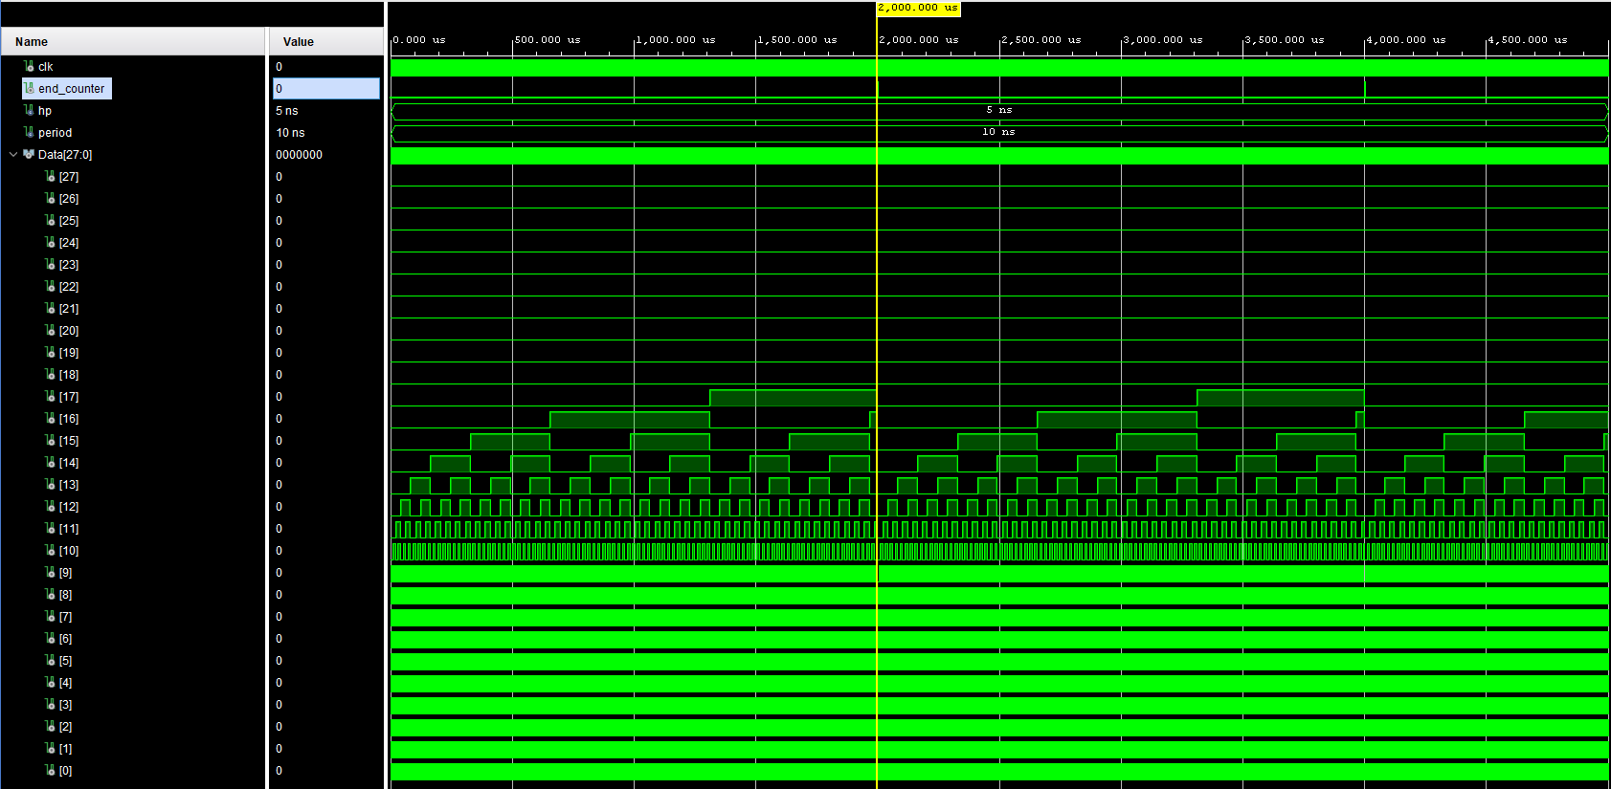
On observe bien les pics de end_counter à 2 ms et 4 ms, et le reset de Data à ces deux instants. Data se remplit bien en cascade pendant le cycle, et les bits 19 à 27 ne sont pas utilisés, comme on s’y attendait.

Voici un zoom du chronogramme à 2 ms, au moment du premier pic de end_counter :

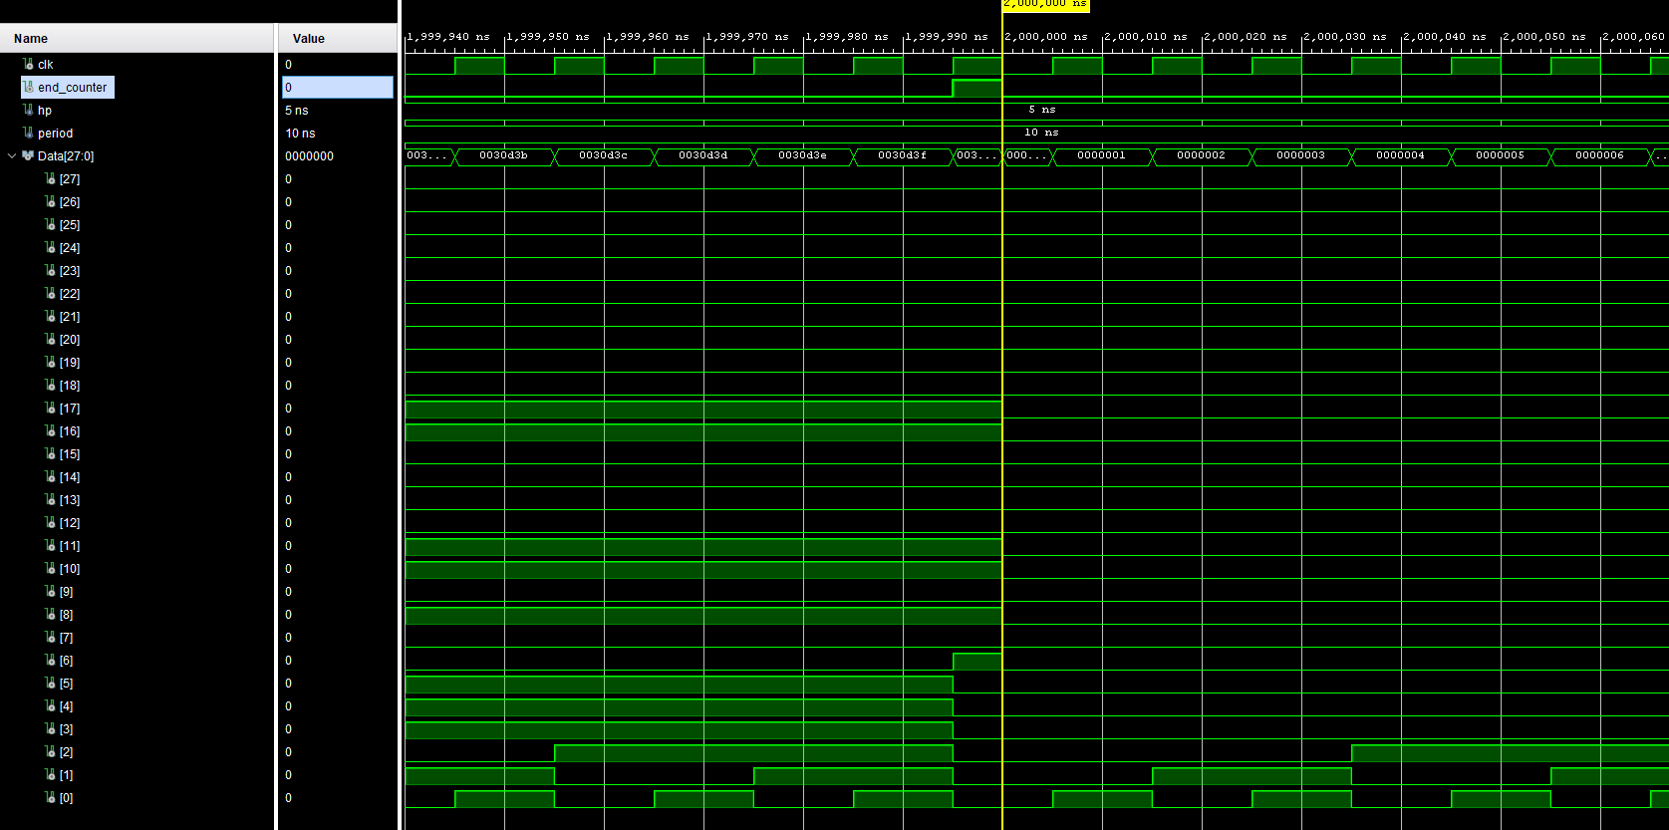
On observe que le pic de end_counter commence 5 ns avant les 2 ms. C’est parce que l’horloge est initialisée à ‘0’ à t=0, que son premier front montant à lieu après une demi-période à t=5 ns, et donc que la première incrémentation de Data à lieu à ce même instant, et Data prends la valeur 1. Entre t=5 ns et t=1 999 995 ns, 199 999 cycle d’horloge supplémentaires ont eu lieu, Data s’est donc incrémenté 199 999 fois supplémentaires, et vaut la valeur cible 200 000. Le signal end_counter prends donc l’état ‘1’.
Dans le fichier counter.vhd, le process (ie la partie séquentielle) est calé sur les changements d’états du signal d’horloge clk, il vérifie donc la condition de reset au front d’horloge suivant, le front bas à t=2 ms. C’est à ce moment que le reset à lieu, que Data est réinitialisé à 0 et que le signal end_counter repasse à l’état ‘0’. L’incrémentation reprend au front haut de l’horloge suivant, à t=2 000 005 ns.

Ces résultats nous semblent satisfaisants, les tests intégrés au testbench tb_counter.vhd sont validés :
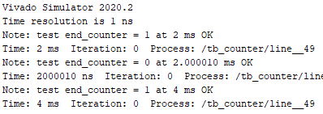
8) Ajout d’une sortie LED.
On ajoute la sortie led (1 bit) au fichier source counter.vhd. Pour l’instant, elle possède la même valeur que la sortie end_counter, et comme celle-ci sera haute pendant un seul coup d’horloge en fin de cycle.
On modifie le fichier de contraintes Cora-Z7-10-Master.xdc en conséquence pour relier cette sortie à la broche de la LED bleue 1.

9) On ajoute un signal de reset externe restart (1 bit), et on doit gérer la bascule de la LED entre son état allumé et éteint quand le compteur atteint sa cible.

Pour la gestion du reset, on a à la fois le nouveau signal externe restart, dont on voudrait que l’action soit asynchrone, et le signal interne déjà existant r_cible, pour laquelle l’action doit être synchrone.
On va donc réorganiser la logique RTL autour du registre compteur. Son entrée reset sera pilotée de manière asynchrone par le signal restart, la réinitialisation étant déclenchée par son état haut ‘1’. La réinitialisation par le signal r_cible ne sera plus gérée par l’entrée reset, mais au niveau de l’entrée de données D. En amont de celle-ci on va positionner un multiplexeur, commandé par le signal r_cible : lorsque r_cible vaut ‘0’ on garde le fonctionnement normal d’incrémentation de Data, lorsque r_cible vaut ‘1’ on remet les 27 premiers bits de Data à ‘0’ et le dernier à ‘1’ (puisque cette réinitialisation à lieu en synchrone, c’est comme si on avait réinitialisé à 0 puis directement incrémenté de 1 comme dans un fonctionnement normal).

Pour gérer l’état de la LED, on veut détecter le front montant du signal r_cible (ie la fin d’un cycle de compteur) et utiliser cette information pour déclencher la bascule entre l’état allumé et éteint de la LED. Pour cela, on a besoin de deux nouveaux registres, les deux sont actionnés par l’horloge clk et soumis au signal de reset externe restart.
Le premier registre garde en mémoire la dernière valeur du signal r_cible, et le stock sur un signal interne old_r_cible. Pour détecter le front montant du signal r_cible, on compare les valeurs des deux signaux : au front montant on a old_r_cible = 0 et r_cible = 1, donc old_r_cible < r_cible.
Le deuxième registre garde en mémoire la valeur de led_in. On utilise un multiplexeur commandé par le signal issu de la comparaison précédente pour mettre à jour la valeur du registre :
- Lorsque la comparaison est fausse (le signal de commande vaut ‘0’), on n’est pas sur un front haut et donc la valeur led_in reste inchangé.
- Lorsque la comparaison est vrai (le signal de commande vaut ‘1’), on est sur un front haut et on effectue la bascule de led_in qui est remplacée par NOT(led_in).
La valeur de led_in est ensuite redirigée vers la sortie led.

Voici le nouveau schéma RTL de notre compteur :
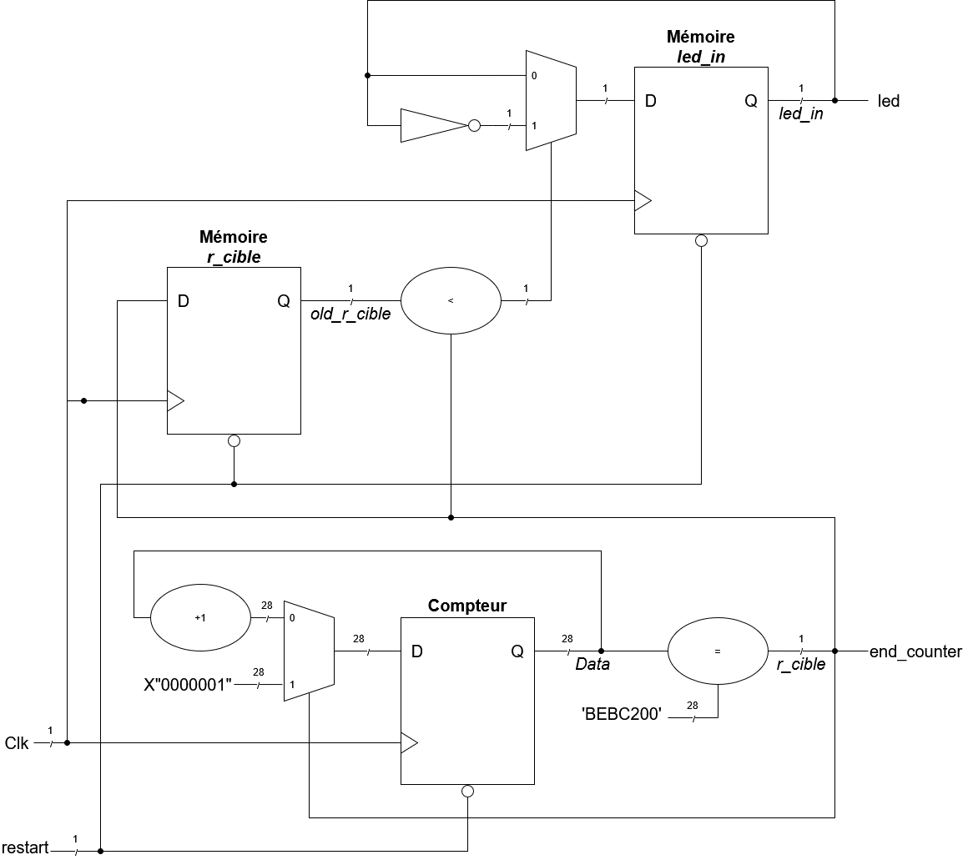
10) Mise à jour du code VHDL pour correspondre au nouveau schéma : Voir fichier counter.vhd.
Les lignes ajoutées sont signalées par un commentaire portant la mention « (question 10+) » en fin de ligne, les lignes supprimées par rapport à la version précédentes sont commentées, avec l’indication de la question pour laquelle la ligne était pertinente.

11) Association de l’entrée restart à un bouton : voir fichier de contraintes Cora-Z7-10-Master.xdc, où le signal est relié au bouton 1.
On profite de l’actualisation des contraintes pour :
- relier la sortie end_counter à la LED 1 verte (et éviter que le signal ne soit lié à rien)
- créer le signal d’horloge système carré de période 10 ns et le relier à l’entrée clk

12) Mise à jour du testbench : voir fichier tb_counter.vhd.
Les lignes ajoutées sont signalées par un commentaire portant la mention « (question 12+) » en fin de ligne.
On observe principalement :
- Les deux sorties du design :
  - end_counter doit montrer un pic 2 ms après un reset, que celui ci soit interne lorsque le compteur atteint sa cible, ou externe lorsque le bouton lié a restart est appuyé.
  - led doit basculer d’état après chaque pic de end_counter, et revenir à ‘0’ lors d’un reset externe provoqué par le bouton restart.
- L’entrée restart, qui permet de vérifier le timing des sorties par rapport à ses changements d’états.

En pratique, le scénario de test mis en place dans notre testbench est le suivant (avec une valeur cible pour le compteur toujours raccourcie pour correspondre à un cycle de 2 ms) :
- 7 millisecondes de fonctionnement normal sans action externe.
Toutes les 2 millisecondes, on vérifie que le signal end_counter est à ‘1’.
Au battement d’horloge suivant (10 ns plus tard), on vérifie que end_counter est repassé à ‘0’ et que led a basculé d’état (‘1’ à 2 ms, ‘0’ à 4 ms, ‘1’ à 6 ms).
- À t = 7 ms, on appuie sur le bouton restart, pendant 0,5 ms.
On vérifie qu’au premier battement d’horloge après le déclenchement du restart, la led s’éteint et repasse à l’état ‘0’.
On vérifie ensuite que 2 ms après le relâchement du bouton, le signal end_counter passe à ‘1’.
Au battement d’horloge suivant on vérifie que end_counter est repassé à ‘0’ et que led s’allume en passant à l’état ‘1’.

Voici le chronogramme obtenu en simulation :
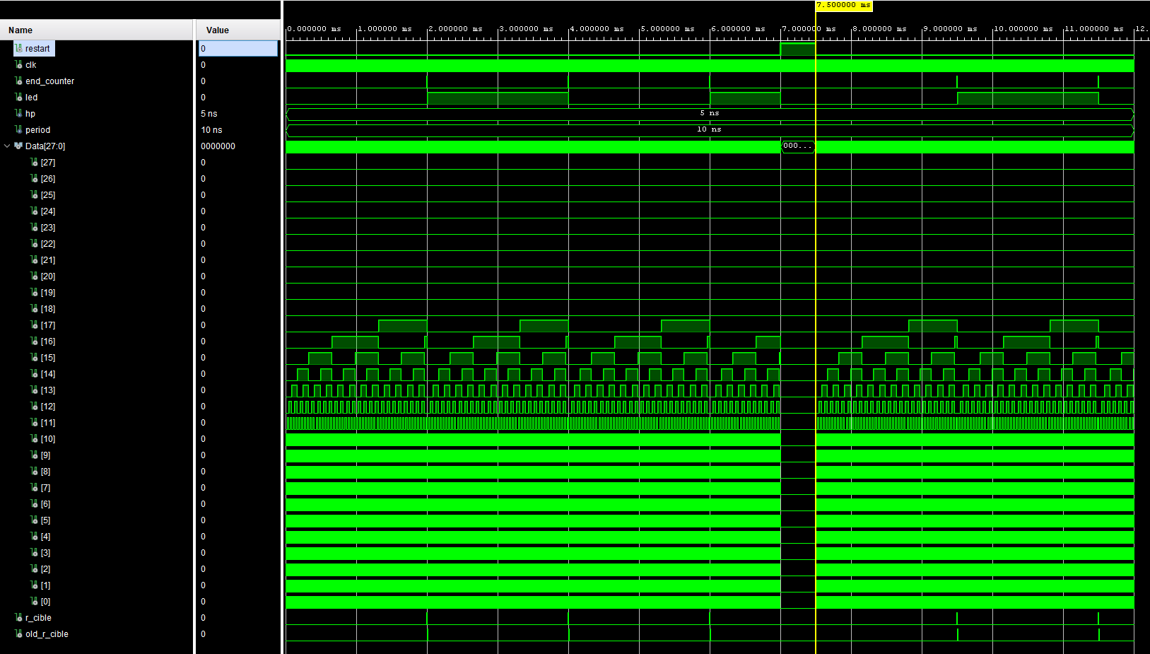
Visuellement, il correspond bien à ce qui était attendu.
Les tests réalisés dans le testbench sont validés :
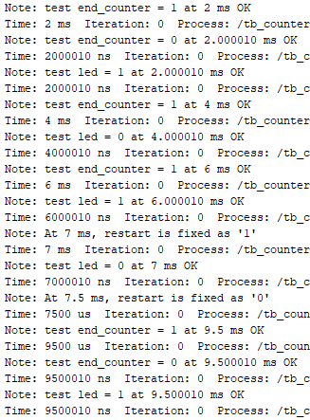
13) Voir schématique complète dans le fichier Schématique_TP2.png
Les IBUF clk_IBUF_inst et restart_IBUF_inst sont les ports pour les deux signaux d’entrée de notre design (clk et restart).
Le BUFG clk_IBUF_BUFG_inst est un buffer pour le signal d’horloge clk.
Les FDCE Data_reg[0] à Data_reg [27] sont des bascules, chacune enregistrant un des bits du signal Data, et constituent ensembles la partie stockage du registre « Compteur » sur le schéma RTL.
Les LUT2 Data[X]_i_x et les CARRY4 Data_reg[X]_i_1 effectuent ensembles les opération (multiplexeur et incrémentation) avant la mise à jour des données du registre « Compteur », sur des séries de 4 bits.
Plus précisément, les LUT2 effectuent la réinitialisation des données lorsque la cible a été atteinte et le lancement de l’incrémentation pour le dernier bit, alors que les CARRY4 propagent cette incrémentation de bit en bit.
Les LUT4 et LUT6 end_counter_OBUF_inst_i_x (x allant de 2 à 7) effectuent sur 4 ou 6 bits à la fois la comparaison du signal Data avec la cible X"BEBC200", avant de faire la comparaison final dans le LUT6 end_counter_OBUF_inst_i_1 qui permet de créer le signal r_cible.
Le FDCE old_r_cible_reg est une bascule stockant le bit de donnée du registre « Mémoire r_cible » du schéma RTL.
Le LUT3 led_in_i_1 combine les actions du comparateur et du multiplexeur pour fournir la donnée mise à jour en entrée du registre « Mémoire led_in » du schéma RTL.
Le FDCE led_in_reg est une bascule stockant le bit de donnée du registre « Mémoire led_in » du schéma RTL.
Les OBUF clk_IBUF_BUFG_inst et led_OBUF_inst sont les ports pour les deux signaux de sortie de notre design (end_counter et led).

14) Voici les ressources utilisées d’après notre rapport de synthèse (voir aussi le rapport complet dans le fichier counter_unit.vds) :
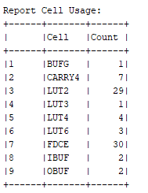
Par rapport à notre schéma RTL :
- Notre schéma comporte deux entrées, dont une horloge → cela correspond aux ressources d’entrée annoncées, 2 entrées IBUF et 1 horloge BUFG.
- Notre schéma comporte deux sorties → cela correspond aux ressources de sortie annoncées, 2 OBUF.
- Notre schéma contient 3 registres, de respectivement 28 bits, 1 bit et 1 bit, pour un total de 30 bits →cela correspond aux ressources de mémoires, les 30 FDCE annoncés.
- Pour l’entrée des données du registre « Compteur », notre schéma RTL prévoit :
  - Une incrémentation qui nécessite d’inverser l’état du dernier bit, et propager si besoin (c’est à dire si la valeur initial du dernier bit était ‘1’) la retenue bit-à-bit sur les 27 bits. Cela nécessite donc une table de vérité à une entrée (LUT1) pour inverser le dernier bit, et de propager une retenue sur 28 bits (soit utiliser 7 CARRY4).
  - Un multiplexeur avec une des entrée variable à 28 bits (sortie de l’incrémenteur), l’autre entrée fixe (à X"0000001"), et une commande sur 1 bit. Pour chaque bit, cela correspond à un table de vérité à 2 entrées (la valeur du bit en entrée et la valeur du bit de commande), soit 28 LUT2.
Selon cette description, nous avons besoin au total pour cette sous-partie de 1 LUT1, 28 LUT2 et 7 CARRY4.
On peut remarquer que ce cheminement logique « incrémenter OU réinitialiser à 1 » est équivalent à « (réinitialiser à 0 OU rien) PUIS incrémenter ».
Cela revient à :
  - Pour le dernier bit, éventuellement (si reset) le placer à ‘0’, puis dans tous les cas l’inverser. Cela se traduit par une simple table de vérité à 2 entrées (LUT2)
r_cible | Data[0] | NewData[0]
0 | 0 | 1
0 | 1 | 0
1 | 0 | 1
1 | 1 | 1
Il faut aussi gérer le déclenchement de la retenue qui se propagera sur les bits supérieurs.
À première vu, on veut que la retenue ne se déclenche que lorsque le dernier bit valait ‘1’ et qu’il n’y a pas de reset, ce qui correspond à la table de vérité opposée à la précédente.
Cependant, en observant le fonctionnement exact de la primitive CARRY4, on remarque qu’une retenue indiquée fournie sur l’entrée D[0] aura un effet seulement si le bit d’entrée S[0] vaut ‘0’.
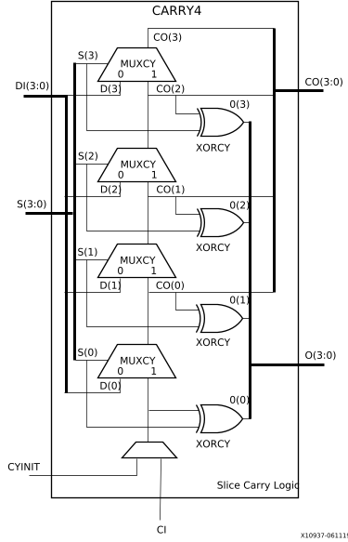
Cela veut dire que si on fourni sur S[0] le résultat de la table de vérité précédente (NewData[0]), l’entrée de retenue D[0] ne sera impliquée que dans le cas « r_cible=0 et Data[0]=1 ». La valeur de D[0] n’a donc aucune importance lorsque « r_cible=1 », et on peut piloter D[0] dans le cas « r_cible=0 » en prenant directement la valeur de Data[0], et en évitant une table de vérité supplémentaire.
  - Pour les 27 autres bits, on applique l’éventuel reset à ‘0’, puis on propage l’éventuel retenue venant du bit inférieur. Cela correspond à une LUT2, puis le passage dans un CARRY4.
Au total, cela demande une LUT2 par bit, soit 28 au total, et 7 CARRY4 (pour propager la retenue sur 4*7=28 bits).
On observera qu’en pratique, le schéma de synthèse retient cette seconde méthode, avec 28 LUT2 en entrée des 7 CARRY4, mais en rajoutant une LUT2 supplémentaire pour piloter l’entrée de retenue sur le dernier bit, l’entrée D[0] sur le CARRY4 correspondant. Comme expliqué précédemment, je pense que cette LUT est superflue.
Au total, notre synthèse utilise donc 29 LUT2 et 7 CARRY4 pour ce sous-bloc.
- Sur notre schéma RTL, on obtient r_cible en comparant les 28 bits de Data à une valeur fixe de 28 bits. Cette comparaison correspond donc à une table de vérité à 28 entrées.
Lors de la synthèse, obtenir directement une table de vérité à 28 entrées est impossible. En pratique, notre synthèse utilise pour cette opération dans un premier temps 2 LUT6 et 4 LUT4, qu’elle recombine ensuite dans une dernière LUT6. Cela représente au total 4 LUT4 et 3 LUT6.
En revanche, je ne suis pas sûre de comprendre pourquoi la synthèse n’a pas économisé une LUT, en faisant la comparaison sur 4 LUT6 et 1 LUT4, puis la combinaison sur 1 LUT5, pour un total de 6 LUT (au lieu des 7 de la synthèse).
- Pour l’entrée du registre « Mémoire led_in » du schéma RTL, les trois composants (comparaison, inverseur et multiplexeur) peuvent se résumer à une table de vérité à trois entrées : les signaux r_cible, old_r_cible et led_in.
Dans notre synthèse, cette logique est contenue dans 1 LUT3.
Dans les ressources listées dans le rapport, ous retrouvons donc bien l’ensemble de la logique décrite dans notre schéma RTL.

15) Mise en place dans l’onglet « Set Up Debug » de Vivado de trois sondes ILA de débug, sur les nets :
- end_counter_OBUF (juste avant le port de sortie end_counter) ;
- led_OBUF (juste avant le port de sortie led) ;
- restart_IBUF (juste après l’entrée restart)

16) Analyse du rapport de timing après implémentation (voir aussi le rapport complet dans le fichier counter_unit_timing_summary_routed.rpt).

Le récapitulatif de timing obtenu est le suivant :
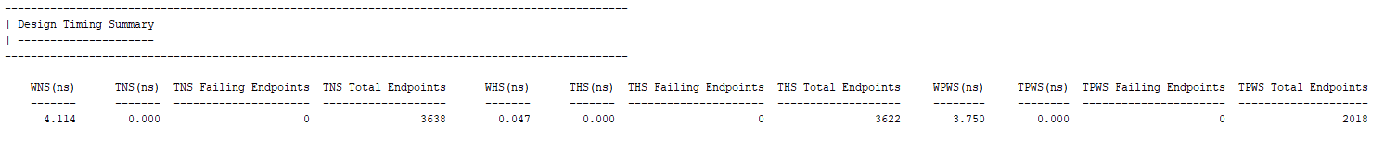
On observe notamment que les valeurs de Total Negative Slack (TNS) et de Total Hold Slack (THS) valent bien 0 ns, ce qui indique qu’il n’y a ni violation de set up, ni violation de hold.

Le récapitulatif d’horloge est le suivant :
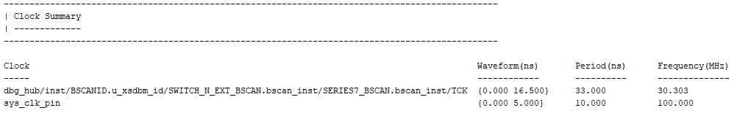
L’horloge système sys_clk_pin est bien configurée selon nos spécifications initiales : période de 10 ns (soit une fréquence de 100 MHz), et signal carré (même demi-période de 5 ns pour les crêtes haute et basse du signal).

Le chemin critique présenté par le rapport est le suivant :
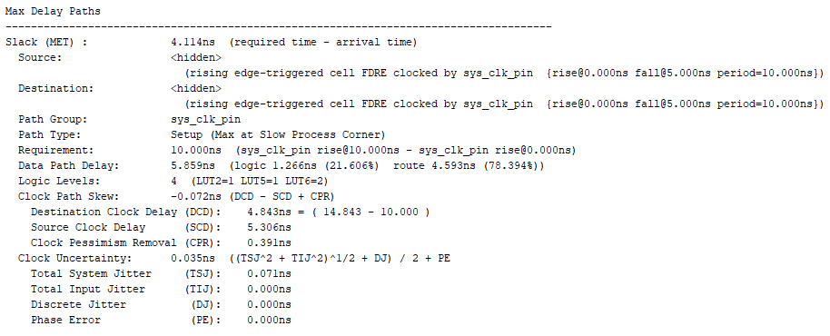
On remarque que le slack de ce chemin critique est à environ 40 % d’une période, ce qui est relativement large.

17) Le Bitstream est généré, et utilisé pour programmer la carte.

La vidéo Démo_compteur.mp4 présente 16 secondes de fonctionnement de la carte.
Les 6 premières secondes de viédo présentent le fonctionnement normal de la carte, et on observe bien la LED clignoter (cycle de 2 secondes allumée, 2 secondes éteinte).
Autour de la 6ème seconde de vidéo, je presse le bouton restart alors que la LED est allumée : la LED s’éteint immédiatement et reste éteinte tant que le bouton est pressé.
Le bouton est relâché autour de la 9ème seconde de vidéo, et le fonctionnement normal reprends à partir de là jusqu’à la fin de la vidéo, en commençant par 2 secondes supplémentaires ou la LED reste éteinte.

Plusieurs tests sont effectués avec la ILA :
- En mettant un trigger sur le front montant du signal led, on détecte en fonctionnement normal :
On observe bien juste avant le trigger le pic du signal end_counter, qui indique que la bascule de la LED a été provoquée par une fin de compteur.
- De même, en mettant en fonctionnement normal un trigger sur le front descendant du signal led, on détecte :
On observe encore une fois juste avant le trigger le pic du signal end_counter.
- Inversement, en fonctionnement normal, en mettant un trigger sur un changement d’état du signal end_counter, on détecte :
Dans ce cas, le pic de end_counter a provoqué un passage de led du haut vers le bas.
- Enfin, en plaçant un trigger sur le front montant du signal restart, puis en appuyant sur le bouton alors que la LED est allumée, on obtient :
On observe bien le signal restart provoquer la mise à ‘0’ du signal led, sans voir de pic sur end_counter.

Que ce soit en visuel ou via l’ILA, la carte semble fonctionner parfaitement.

